**ИИН: 000414600347**

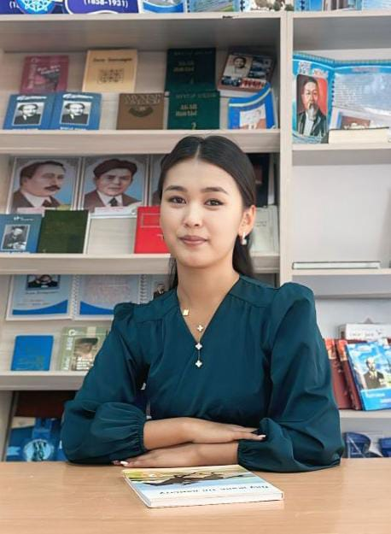

**ТІЛЛАХАН Арайлым Аблайханқызы,**

**Б.Оңтаев атындағы жалпы білім беретін мектебінің бастауыш сынып мұғалімі.**

**Түркістан облысы, Ордабасы ауданы**

**ОҚУШЫЛАРДЫҢ БОЙЫНДА БІЛІМНІҢ ШЫРАҒЫН ЖАҒУ ҮШІН МҰҒАЛІМ БІЛІМ НӘРІН БОЙЫНА СІҢІРУІ ҚАЖЕТ**

*«Мен баланың шырағын жағу үшін мектептемін...»  
«Алты алаштың баласы бас қосқанда қадірлі орын – мұғалімдікі»  
М.Жұмабаев*

Қай кезде де қазақ – қазақ болғалы бала, отбасы, тәрбие ұғымдарын бірінші сатыға қойған дана бабаларымыздың ұрпағынан ұласқан қаракөз қазақтың қызы бүгінде «Ұстаз – ұлы есім» деп Мұхтар Әуезов атамыз ұлағатты сөзімен сипаттағандай осы ұлы сөзді мен де арқалап жүрмін.

Ұстаз болу мәртебе. Бұл қызмет қарапайым көрінгенімен адам өміріндегі жалпы тарихтағы ең ұлы істің бірі болып қала береді. Мектеп менің екінші үйім, ыстық ұям. Мен мұнда шәкірттерімді білім нәрімен сусындатып, тәлімді тәрбие беріп, адамгершілік рухта бағыт-бағдар беру арқылы мен өзіме ерекше бір күш-қуат, қайрат жігер аламын. Бойыма осындай жігер қайрат дарып отырғанда бар ынтаммен ізденіп, мектептің жүрегіне айналып, оқытып отырған шәкірттерімді сүйе отырып, білім ошағының құдіретті сәулесі іспеттес жарқырап қызмет етемін. Қазақ даналығында «Шырағың сөнбесін» деген әдемі айтылған қанатты сөз бар. Шырағың сөнбесін... иә, расында да, баланың шырағын жағу бұл астарлап айтылып отырған екі сөзден құралған сөз тіркесі. Алайда мұның астары өте терең әрі күрделі басқаларды үйрете жүріп, өзің де бойыңа көп нәрсені сіңіретін жауапты қызмет.

Шәкәрім атамыздың «адамның жақсы өмір сүруіне үш сапа негіз бола алады: адал еңбек, мінсіз ақыл, таза жүрек. Бұл саналар адамды дүниеге келген күннен бастап тәрбиелейді» деген сөзі бар. Яғни, адамгершілікке тәрбиелеу білім берумен ғана шектелмейді. Алдымен жүрегің таза, еңбегің адал болу керек. Осындай таза жүрек арқылы баланың сезіміне әсер ету арқылы ішкі дүниесін оятудың нәтижесінде оның дүниетанымын қалыптастырады. Осылайша ұл тәрбиелей отырып жер иесін, қыз тәрбиелей отырып ұлтты тәрбиелейміз. Демек, қазақ елінің, жұртының өркениетті қоғамда еркін өмір сүруі ұлт болашығы ұл-қыздарымызға тікелей байланысты болса, ұл-қыздарымыздың жас ұрпақтың тағдыры біздің қолымызда. Біз, ол ұстаздар. Ұстаз, ол мен. Мен – ұстазбын, мен – зерттеушімін, мен – ұйымдастырушымын, мен – ұрпақты келешекке жетелеп апаратын тәрбиешімін. Менің алдымда отырған әрбір жас жеткіншектің ертеңгі күні амгершілікке мол, қоғамды өркендетуге қарымы жететін азамат, терең ойлап, дұрыс іс-әрекет ететін, барлық тірі жанға сүйіспеншілікпен қарайтын рухани бай тұлға болып қалыптасуын қалаймын және қалыптастырамын. Мені осы қиын да қызық мамандық ешқашан жалықтырған емес, қайта өмір сүруге күннен-күнге құлшынысымды арттырып, жаңа жолдар мен шешімдерді, жаңа әдіс-тәсілдерді іздеуге итермелейді. Демек бойымдағы жастық жігерімді, күш-қуатымды, жаңашылдығымды шәкірт тәрбиелеуге жұмсау керек. Болашақта өсіп-дамуына, жеке тұлға болып қалыптасуына мен себепкер болған шәкірттерімді биік белестерден көрсем, өзімді бақытты ұстаз, бақытты адам ретінде толықтай сезініп білемін. Осы мақаланы жаза отырып толқыныста болып ойымның қорытындысы ретінде өз шығармашылығымнан туған мына өлең жолдарын ұсынсам деп едім.

Ұстаздық етем білім берем жалықпаймын,

Бейбіт елдің аспанында қалықтаймын.

Шәкірттерім тұрса озып өзімнен де,

Бақыттан бас айналып шарықтаймын.

Арман менен мақсатымды анықтаймын,

Еңбектенем, ізденемін қалыспаймын.

Шәкірттерді рухы биік ұлы адам етіп,

Өмір атты қарияға табыстаймын.